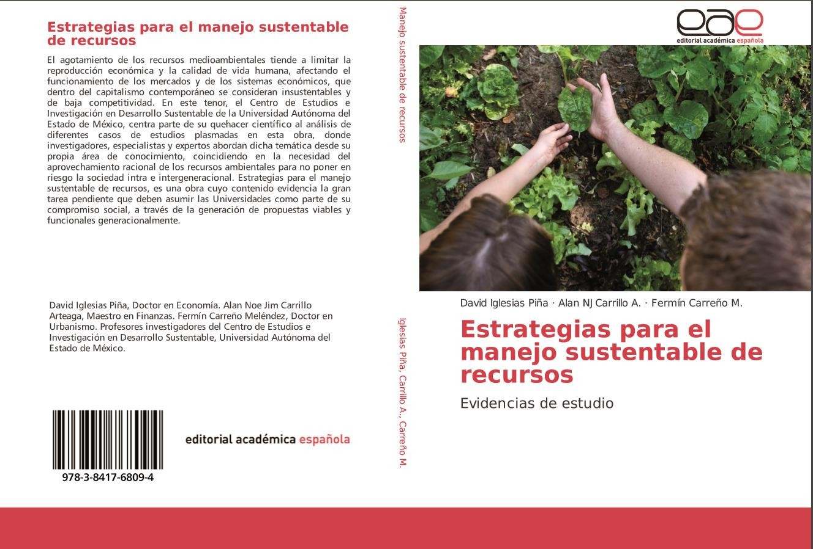

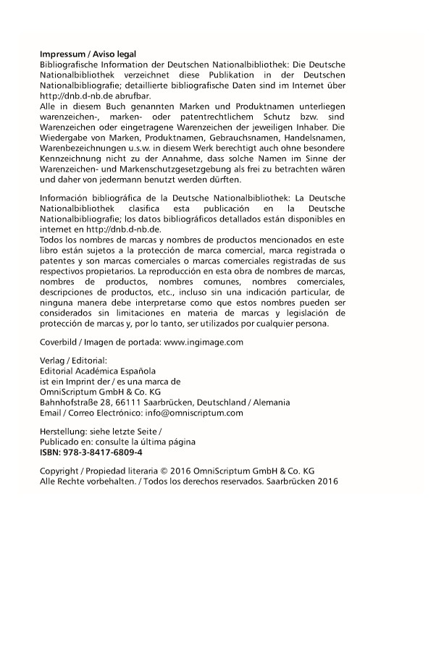

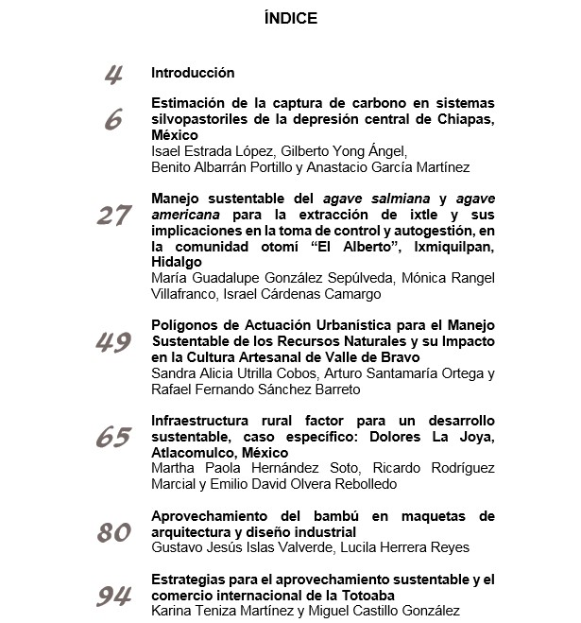
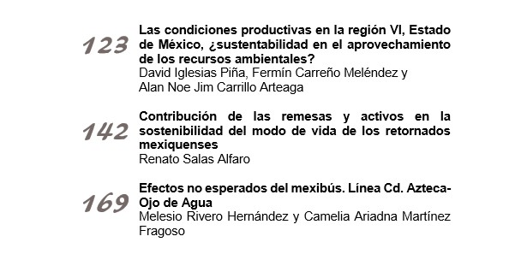

LAS CONDICIONES PRODUCTIVAS DE LA REGIÓN VI, ESTADO DE MÉXICO, ¿SUSTENTABILIDAD EN EL APROVECHAMIENTO DE LOS RECURSOS AMBIENTALES?

David Iglesias Piña Fermín Carreño Meléndez
Alan Noe Jim Carrillo Arteaga
Universidad Autónoma del Estado de México

Introducción

La región VI Ixtapan de la Sal, localizada al sur del Estado de México, está conformada por un grupo de municipios con características mayoritariamente rurales, cuyas condiciones territoriales y ambientales favorecen el desarrollo de actividades mayoritariamente agropecuarias, explicando y definiendo con ello el perfil productivo de la región. También se desarrollan otras actividades como la ganadería, la alfarería, la industria de la panificación y la fabricación de muebles de madera, y a pesar de ser relevantes a nivel local, pierde importancia en la región, por lo que se consideran labores complementarias y de bajo impacto regional.

Uno de los recursos que ha favorecido la producción agrícola, es la gran disponibilidad de afluentes hídricos, sin embargo por el sistema de producción vigente, una buena cantidad de estas se encuentran contaminadas, principalmente por las actividades económicas y humanas que se desarrollan en las zonas urbanas, aunado a las descargas de las redes de drenaje, el incremento de los asentamientos humanos y el manejo inadecuado de los envases de plaguicidas y fertilizantes agrícolas altamente contaminantes.

Todo esto se traduce en la existencia de una mayor presión ambiental, lo que dificulta cada vez más el uso, manejo y aprovechamiento de los recursos, de aquí el interés por analizar como las condiciones productivas vigentes en la región influyen en el aprovechamiento sustentable del ambiente, al tiempo de explicar los efectos inerciales generados.

Contextualización de la región

La región VI se localiza al sur del Estado de México, conformada por los municipios de Almoloya de Alquisiras, Coatepec Harinas, Ixtapan de la Sal, Joquicingo, Malinalco, Ocuilan, San Simón de Guerrero, Sultepec, Temascaltepec, Tenancingo, Texcaltitlán, Tonatico, Villa Guerrero, Zacualpan y Zumpahuacán; con un total de 657 localidades. En la Figura 1 se aprecia su colindancia al norte con los municipios mexiquenses de Valle de Bravo, Amanalco, Zinacantepec, Tenango del Valle, Texcalyacac y Tianguistenco; al oriente con el Estado de Morelos; al sur con el estado de Guerrero; y al poniente con los municipios de Amatepec, Tejupilco y Zacazonapan del Estado de México.

Figura 1. Localización de la Región VI, Estado de México
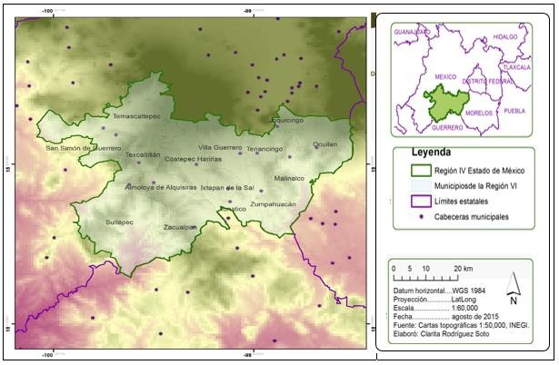

Dicha región se encuentra en la Subcuenca Alta del Balsas, abarca un área estimada de 3,655.98 km2, equivalente al 16.26% del total del territorio estatal, siendo los municipios de Sultepec, Temascaltepec y Ocuilan los que cuentan con la mayor extensión ya que en conjunto representan el 43% de la superficie regional. Respecto al uso de suelo, el más significativo es el forestal, que abarca más del 75%, seguido por el de uso agrícola que a su vez se divide en dos, de temporal y de riesgo con una cobertura de 15%, teniendo mayor presencia en los municipios

de Joquicingo, Ocuilan, Tenancingo, Tonatico, Ixtapan de la Sal, Zumpahuacán y Coatepec Harinas. El uso pecuario abarca un 5% del territorio y es más extenso en los municipios de Ocuilan, Malinalco, Tonatico, Sultepec y Temascaltepec en pequeñas proporciones, y por último, el uso de suelo urbano se ubica en los centros poblacionales mayores como Joquicingo, Malinalco, Tenancingo, Zumpahuacán, Ixtapan de la Sal, Tonatico, Coatepec Harinas y San Simón de Guerrero.

En 1980, la región registró un total de 362, 703 habitantes, equivalente al 4.8% de la población total del estado. Para 1990 este ascendió a 446, 939 habitantes; al año 2000 se presentó una tasa de crecimiento acumulada de 23%, para sumar un total de 552, 800 personas, con una clara tendencia creciente en los siguientes años. Cabe señalar que de los 15 municipios que integran la Región VI, Tenancingo y Villa Guerrero concentran a la mayor parte de habitantes con 21 y 14 por ciento de la población total regional respectivamente, en tanto que el 65% restante se encuentra distribuido en los 13 municipios de la región.

Respecto a las condiciones socioeconómicas, los municipios considerados de marginación media para 1990 fueron Almoloya de Alquisiras, Coatepec Harinas, Ixtapan de la Sal, Joquicingo, Malinalco, Ocuilan, San Simón de Guerrero, Temascaltepec, Tenancingo, Texcaltitlán, Villa Guerrero y Tejupilco; mientras que los de alta marginación fueron Zacualpan, Zumpahuacán y Amatepec. De los doce municipios que se encontraban en este rango en 1990, se redujo sólo a cuatro en el año 2000, siendo éstos Ixtapan de la Sal, Joquicingo, Malinalco y Villa Guerrero; sin embargo, pasaron a ser altamente marginados 12 municipios, Almoloya de Alquisiras, Coatepec Harinas, Ocuilan, San Simón de Guerrero, Sultepec, Temascaltepec, Texcaltitlán, Zacualpan, Zumpahuacán, Amatepec, Tejupilco y Tlatlaya.

Es así como la región está integrada por un conjunto de municipios con características mayoritariamente rurales, cuyas condiciones climáticas, hidrológicas y de cubierta vegetal, favorecen mayoritariamente el desarrollo de actividades agropecuarias. Condición que define y explica el perfil productivo sectorial de la región. Internamente, se identifican subregiones productivas, concebidos incluso como polos de atracción local, en razón de ser los principales generadores de economías de escala. Algunas otras actividades como la ganadería, la alfarería, la

industria de la panificación y la fabricación de muebles de madera, a pesar de ser relevantes a nivel local, pierde importancia en la región, por lo que se consideran labores complementarias y de bajo impacto regional. Una de las actividades que en los últimos diez años ha incrementado su importancia económica en la región, es el turismo, principalmente para los habitantes de las zonas metropolitanas de los valles de México y Toluca, que ha representado al mismo tiempo una alternativa de asentamiento humano, favorecida por la conectividad, la accesibilidad, la cercanía, el clima y la vegetación.

Esta interacción territorial creciente, hace de las zonas metropolitanas, dos de los nodos de consumo más importantes para la región en mención, dada la gran gama de bienes y servicios semi-especializados y especializados, lo que acelera el flujo regional de intercambios nominales y reales, siendo más significativo en aquellos municipios, cuya base productiva y comercial va más allá del mercado regional, de aquí la relevancia estatal de la región en términos de su aportación al Producto Interno Bruto sectorial, pues en el 2008 el Valor Agregado Censal Bruto (VACB) regional fue de $1,588 millones, equivalente al 0.5% del valor total generado en el Estado de México (INEGI, 2010).

Tales actividades se encuentran relacionadas con la disponibilidad de agua, cuya disponibilidad es perenne en la región, fluidos en su mayoría por los municipios de Coatepec Harinas, Villa Guerrero, San Simón de Guerrero, Temascaltepec, Sultepec y en partes de Tlatlaya, Amatepec y Tejupilco. Cabe indicar que varían en tamaño y sobrecarga. Una buena cantidad de estas corrientes hídricas están contaminadas, principalmente por las actividades económicas y humanas que se desarrollan en las zonas urbanas. Debido a las condiciones irregulares del relieve, esta delimitación regional cuenta con pequeños canales de agua, los cuales varían en la magnitud de su caudal, desde pequeños arroyuelos en zona montañosa hasta arroyos y ríos de gran dimensión.

Además, en esta región se localizan diversas fuentes hidrológicas que forman parte de los afluentes del río Cutzamala, que son aprovechadas y utilizadas para el consumo humano y en menor porción para riego agrícola. En algunos de estos, se detecta cierto grado de contaminación, debido a las descargas de las redes de drenaje. Otro de los recursos hidrológicos importantes son los manantiales (entre los más conocidos se encuentra: El Ojo de Agua, Las Juntas y Chichota)

que abastecen de agua potable a diversas localidades como Tejupilco, Luvianos y Bejucos. A pesar de que presentan un bajo nivel de contaminación, la expansión de pequeñas zonas de asentamientos irregulares en los alrededor está amenazando no sólo la calidad del recurso, sino su uso y manejo.

Implicaciones económicas y ambientales de la diversificación productiva regional

El impulso y desarrollo de un sólo tipo de actividad en los espacios menos desarrollados puede resultar peligroso, más aun, en países puramente agrícolas, tienen todas las posibilidad de no progresar, ni siquiera en su agricultura (Galbrait, citado por Barre, 1992), por lo que se debe buscar una gama de posibilidades productivas, de tal manera que se aproveche tanto la disponibilidad de los recursos como la experiencia del capital humano, a fin de reducir el desempleo, los ingresos raquíticos y deficientes, mitigar los desplazamientos de mano de obra hacia las zonas urbanas y metropolitanas, y sobre todo contribuir a mejorar las condiciones y niveles de vida de la sociedad local-regional.

Diversificar las actividades agrícolas a partir de la condición local- regional, implica aprovechar el potencial acumulado en el patrimonio sociocultural, humano, natural y productivo, a fin de crear espacios económicos más sustentables y de desarrollo social, para no caer en la degradación social y en la economía espuria (Sunkel, 1991; Blakely, 1994; Coraggio, 2000).

Con esta ampliación productiva, también se busca satisfacer nuevas necesidades sociales, preservar el ambiente y mejorar la calidad de vida en la temporalidad. De hecho, esta forma de producción es recomendable implementarlas en las localidades menos favorecidas, pues también en los espacios rurales se pueden desplegar actividades productivas turísticas, agroindustriales, piscícolas, mineras, artesanales de alto valor agregado y otros aprovechamientos posibles para crear escenarios de futuro progresivo y sustentables (Alburquerque, 2002).
Es así que la diversificación productiva a escala local y regional, permite tener una mayor probabilidad de crecimiento y creación de oportunidades, fortalece las capacidades e iniciativas de los agentes económicos, incrementa el empleo de mano obra rural y/o campesina,

y permite adoptar tecnologías apropiadas para finalizar en una mejora social. En la región VI, sur del Estado de México, se observa este ambiente productivo, propiciado en gran medida por la disponibilidad de grandes afluentes hídricos perennes en la mayoría del territorio, lo que propicia tener varios cultivos de riego y cosechas en el mismo ciclo agrícola (intercalo productivo).

De hecho, en las localidades donde la disponibilidad de agua para riego agrícola es abundante, se cultiva y produce arroz, caña de azúcar, mamey, mango, limón, café y aguacate, considerados como productos de alta rentabilidad en términos de rendimiento (toneladas por hectárea) y precio de mercado. Por ejemplo, en las localidades de Ejido de Chalmita, La Cañada, Jalmolonga y Tepehuanes, pertenecientes al municipio de Ocuilan, la producción de arroz supera las ocho toneladas promedio por hectárea, cuyo precio a junio de 2015 era de $5,000.00 por tonelada, reflejando un ingreso bruto total de $40,000 pesos por hectárea, y al sustraer la inversión realizada que es de $15,000.00 promedio por hectárea, el margen de utilidad es más que significativo; y considerando que cada productor dedicado a dicha labor dispone en promedio 4 hectáreas de cultivo, su ganancia se cuadruplica, sobre todo, porque la competencia de este grano, aun es baja y la demanda alta, por lo que el mercado nacional de arroz, les representa una gran oportunidad de crecimiento. En este mismo sentido, también ha favorecido la producción de una multiplicidad de flores, misma que se ha acentuado en los municipios de Coatepec Harinas, Ixtapan de la Sal, Tenancingo, Villa Guerrero y Zumpahuacán, considerado como parte del corredor florícola de alta productividad a nivel nacional. Estos municipios concentran alrededor del 82% de la superficie dedicada a producir flores y ornamentales como crisantemo, clavel, rosa, gladiola, lilium y gerbera (Iglesias, Carreño y Castillo, 2015).

Un valor agregado importante de estos productos (principalmente hortícolas) y que los hace muy atractivo al mercado nacional, es que se están produciendo de manera orgánica, utilizando composta, lombricomposta, lixiviados de residuos orgánicos para combatir y controlar plagas y enfermedades, entre otros, a pesar de que los insumos utilizados son más caros respecto a los industrializados. Misma situación es la caña de azúcar, aguacate, mamey, limón y café, que si bien no son productos agrícolas que caracterizan el perfil productivo de la región objeto de estudio, la gran experiencia de los productores, las

condiciones físico-ambientales y sobre todo la disponibilidad de microcuencas hídricas favorecen el cultivo de estos, e incluso están tomando gran relevancia a nivel local, aun cuando en la región todavía es marginal su importancia. Esto es clara evidencia de la diversificación productiva agrícola bajo el modelo de actividades emergentes progresivas.

También se han detectado una infinidad de casos donde se produce bajo el modelo tradicional dinámico, que a través de técnicas de injertos, de poda, de selección de semillas, combinación de polen, intercambio de cubierta vegetal del mismo género, entre otros, que han implementado los mismo productores, han propiciado nuevas variedades de flores y plantas de ornato, frutas, verduras y hortalizas de mejor calidad y más resistentes a plagas y enfermedades, lo que ha contribuido no sólo a diversificar el sector agrícola, sino ampliar la extensión de las áreas de cultivo y el mercado de venta. Incluso, aquellos que producen flores bajo invernadero avarillado, han logrado aumentar su rendimiento a través de la reducción del ciclo de cosecha o corte y el incremento del volumen de producción por ciclo productivo.

Algunas externalidades ambientales asociadas a la diversificación productiva

En este proceso de diversificación productiva agrícola que se ve reflejado en el cultivo de una gran variedad de flores, plantas de ornato, frutales, verduras y hortalizas, a pesar de ser a baja escala constituye la base económica de las localidades y de la región, se están presentado varias externalidades que generan mayor presión ambiental, además de un grave proceso de contaminación, generada por la filtración de lixiviados en los mantos acuíferos debido al uso de plaguicidas y fertilizantes altamente contaminantes, que aceleran el crecimiento y desarrollo de las plantas, cuyo precio, 16% menor respecto a los insumos orgánicos, permite mejorar el margen de utilidad, tal como sucede con los pequeños productores de flores en el municipio de Villa Guerrero. El otro gran problema que acompaña este abanico productivo es la extensión de las áreas de cultivo hacia las zonas boscosas, apreciadas en la Figura 2, buscando aprovechar la humedad, la fertilidad de suelo, así como la protección solar y regulación climática que brindan los árboles y resto de la vegetación.

Esta práctica se ha traducido en deforestación de algunas áreas, la reducción de la cubierta vegetal, el deterioro de la flora, así como el desplazamiento y extinción de la fauna, misma que altera significativamente el equilibrio ecológico-ambiental, lo que permite inferir que dichas prácticas, hasta este momento no son sustentables productiva y ambientalmente. Paralela a esta invasión de áreas boscosas, se presenta un severo problema en las técnicas de producción, pues la altitud, la irregularidad orográfica, la poca accesibilidad vial, así como las pendientes pronunciadas y accidentadas del terreno, dificultan la disponibilidad de agua para riego y el acceso de medios de transporte y maquinaría para la producción, por tanto, automáticamente se convierten en zonas de cultivo determinada por los ciclos climáticos (producción de temporal).

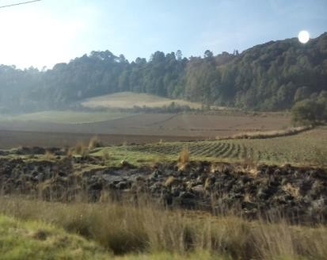
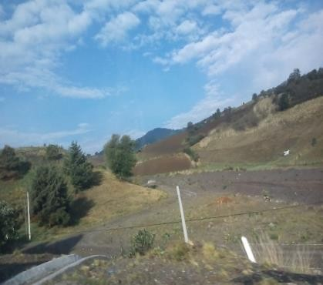
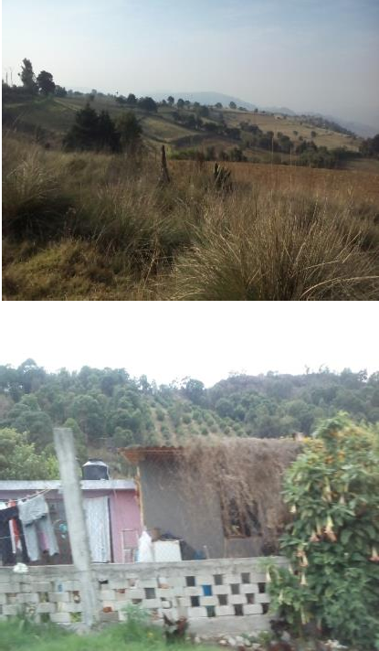
Figura 2. Extensión de las áreas de cultivo agrícola

Fuente: Archivo de campo, 2015.

Para la preparación de suelo, mantenimiento de los cultivos, actividades de cosecha y poscosecha, se realizan de forma manual, utilizando animales de carga y tracción e implementos tradicionales como el arado de madera, aumentando significativamente el tiempo de trabajo, los costos y la disminución del rendimiento por hectárea, por lo que puede calificarse como una actividad poco competitiva e insustentable. A pesar

de ello, se siguen practicando tales labores a fin de mantener la tradición productiva local-regional como forma de subsistencia doméstica.

Con esto se asume que una buena parte de las externalidades ambientales y sociales provienen de las actividades agrícolas, sobre todo de aquellas que se rigen bajo el sistema de producción tradicional, como los invernaderos avarillados, cuya existencia es común en todos los municipios de la región. Incluso en aquellas localidades como San Miguel Tecomatlán, Tenancingo, donde la producción de flores no es de gran tradición, las externalidades negativas es mucho más perceptible. Por ejemplo, de los 16 invernaderos contabilizados, los más grandes (cuyos propietarios son ajenos a la localidad) hacen uso de la energía eléctrica de manera ilegal para generar calor a las plantas, además de que algunos de estos están ubicados cerca de escuelas y en horas pico de calor (aproximadamente de las 12:00-16:00 horas, con variaciones de tiempo de acuerdo a las condiciones climáticas), el aroma a insecticida es más penetrante, lo que ocasiona malestar en la salud de los alumnos (dolores de cabeza, náuseas, mareos, irritación ocular y de garganta) y de los vecinos del lugar (furor emocional y ardor e irritación de piel).

A decir de los autoridades locales, el gobierno municipal no interviene o realiza inspección alguna, ya que como dicha actividad no es significativa, se asume que las externalidades generadas por estos y en general por la actividad, es nula e imperceptible, sin embargo la realidad es adversas, más bien se aprecia un crecimiento, al grado de ser considerado por la sociedad local y por los propios productores como un problema de salud pública regional, cuya opción es aprender a vivir con este tipo de ambiente contaminado.

Incluso, las visitas que ha realizado la representación de la Secretaria del Medio Ambiente y Recursos Naturales (SEMARNAT) a varios de los invernaderos de toda la región, es solamente para informar y orientar a los productores de cómo deben disponer los envases y envolturas vacías (de pesticidas y otros insumos líquidos y sólidos de uso agrícola) para minimizar las externalidades ambientales. Afortunadamente esto ha repercutido favorablemente, pues la mayoría de los productores han asumido la responsabilidad que les corresponde, acopiando y haciendo triple lavado a los envases y envolturas vacías, para su posterior disposición, bien en sitios definidos para ello, como las jaulas y

contenedores habilitados en el Paraje El Capulín, para que los productores de Santa Ana, Villa Guerrero puedan depositarlos y posteriormente transferirlos a un centro de reciclaje en el Distrito Federal. En otras localidades los productores acopian sus envases en bolsas de plástico o algún otro contenedor, previo triple lavado, para posteriormente depositarlo al camión recolector de basura, aunque esta no es la mejor opción.

A pesar de estos logros, todavía puede encontrarse casos donde los productores disponen sin control dichos residuos, ocultándolos entre los árboles, los matorrales, el pastizal, en los canales naturales, en los tiraderos clandestinos o mezclado con los residuos sólidos domésticos, tal como se aprecia en la Figura 3, con las implicaciones ambientales negativas que ello conlleva, siendo el más latente la contaminación de los afluentes hídricos, que implica no sólo un riesgo para la salud de la población asentada en los entornos inmediatos, sino altos costos económicos y productivos que afectan el bienestar de toda la región, situación que dificulta asumir la existencia de sistemas productivos sectoriales sustentables. Esta situación se torna más compleja al evidenciar la inexistencia de rellenos sanitarios o espacios de confinamiento exclusivo para una adecuada disposición de residuos sólidos, principalmente los de tipo agrícola.

Es así que la carencia de este tipo de infraestructura sanitaria contribuye a la degradación de la calidad del agua en ríos, arroyos, caudales y manantiales, misma que se ha acrecentado dada las descargas de basura generada por la población residente en la región. En este mismo sentido, la contaminación que se genera por descargas de aguas residuales municipales y la de los agroquímicos, han contribuido a la pérdida de la capa vegetal (erosión), el deterioro de flora y fauna, así como disminución de la productividad del suelo, alteración de los regímenes térmicos e hidrométricos, contaminación de acuíferos, desarrollo de focos infecciosos y proliferación de plagas en la región. Los municipios más contaminados son Malinalco, Tenancingo, Tejupilco, Tlatlaya y Villa Guerrero, derivado de la falta de redes de servicio de drenaje, por acumulación de residuos, producto de las actividades humanas, domésticas, agrícolas, entre otras. Adicionalmente, en los municipios de Luvianos, Amatepec, Tlatlaya, Tenancingo, Tonatico, Zumpahuacán y el sur de Villa Guerrero y Malinalco se presenta una disminución de los niveles de recarga hídrica

(depresión de la región hidrológica del Balsas), por lo que resulta urgente implementar programas y políticas de reforestación en selva baja caducifolia y matorrales, ya que es donde mayor capacidad de retención se tiene.

Figura 3. Disposición incontrolada de envases de pesticidas agrícolas
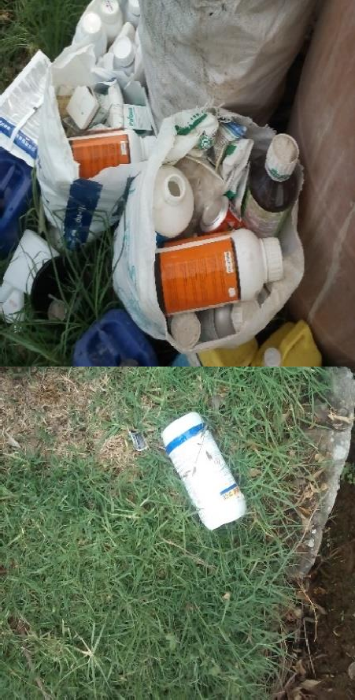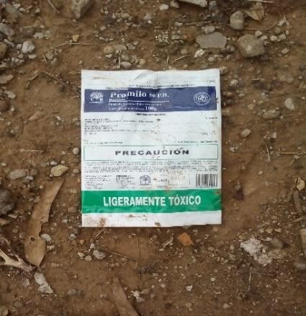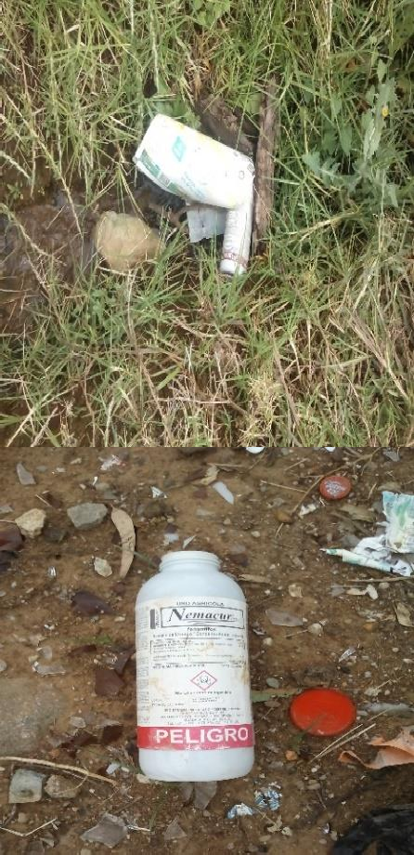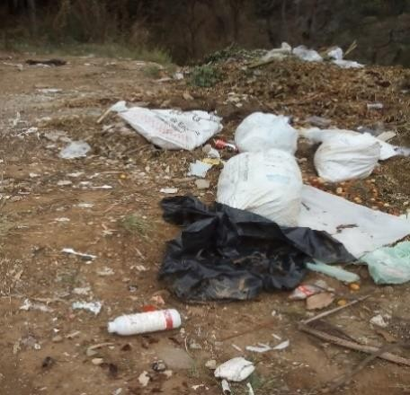

Fuente: Archivo de campo, 2015.

A pesar de este panorama ambiental poco halagador e incluso de la insustentabilidad productiva, resaltan algunos aspectos que van delineando el perfil de producción regional. En términos locales, los municipios con mejor desempeño en el sector agropecuario fueron

Ixtapan de la Sal, Tenancingo y Villa Guerrero, cuya aportación agregada fue de poco más de 60% del valor agregado censal bruto (VACB) de la región, en tanto Zumpahuacán tuvo la menor producción, pues contribuyó con menos de 1%. Respecto al tipo de cultivo, en los municipios de Almoloya de Alquisiras, San Simón de Guerrero, Sultepec, Temascaltepec y Texcaltitlán, el maíz, aguacate, durazno, chícharo, jitomate, pasto, haba verde, avena forrajera y caña de azúcar constituyen la base agrícola local; y en los municipios de Joquicingo, Ocuilan y Tonatico, el maíz, haba verde, papa, lechuga, chícharo, zanahoria, avena forrajera, cebolla, chile verde y jitomate sobresalen por su densidad de cultivos (hectáreas cultivadas).

Respecto a la maquila de algunos productos agropecuarios (industria básica) como la panificación, el procesamiento de algunas frutas y verduras, la producción de licores, de algunos textiles, la alfarería y la fabricación de muebles de madera, no son relevantes en la región en términos laborales y de su aportación al VACB, pues sólo se tienen talleres familiares y microempresas que producen a pequeña escala, abasteciendo el mercado local con procesos de producción tradicionales y escaso nivel técnico. De hecho, toda la producción obtenida del sector agropecuario se comercializa en fresco y sólo en contados casos se la da un valor agregado.

Por ejemplo en la localidad de San Andrés, del municipio de Malinalco, se aprovechan algunos frutos como la maracuyá para la producción de licor artesanal a baja escala, cuya comercialización es en los mercados locales de los municipios cercanos o en las ferias y exposiciones agropecuarias regionales. Mismo caso es de los agaves de dicha localidad, que se destilan de manera artesanal para obtener mezcal natural (tempranillo) y añejado, cuyo sabor y aroma es muy bien aceptado en la región, sin embargo, los altos costos de producción, lo convierte en un producto poco competitivo en términos de precio, respecto a los existentes en el mercado, que se producen en línea y a grandes volúmenes, razón de su poca relevancia en la economía local y regional. Otro caso es la que se desarrolla en el Ejido Real de Arriba, municipio de Temascaltepec, donde se produce café orgánico, que se comercializa en diferentes presentaciones (en grano y molido). Algunos pequeños productores le dan cierto valor agregado en forma de licor y crema de café, así como dulces y chocolates. A pesar de ello, la producción sigue siendo a baja escala y de comercio regional, derivado

de los altos costos de producción y de la carencia de recursos financieros, tecnológicos, técnicos y humanos asociados a la producción.

Respecto a la significancia económica del sector comercial, el comercio al por menor generó 47.7% del VACB, mientras que el comercio al por mayor sólo 19.8%, lo que indica que casi la mitad del desempeño de las actividades comerciales y de servicios de la región está sustentada en establecimientos de carácter familiar de demanda local. Coatepec Harinas y Sultepec, se caracterizan por la preponderancia del comercio al por menor, mientras que en Tenancingo el comercio al por mayor es más significa a nivel regional.

En términos laborales, en el año 2000 el sector primario concentró el 45.3% de la población ocupada regional, el terciario 34.3% y el restante 20.4% se distribuyó en las diversas ramas de las actividades industriales tradicionales de corte familiar, y a pesar de que el primer sector todavía emplea a cerca de la mitad de la población ocupada regional, en los años siguientes este empieza a reducir su importancia (para el 2010 la ocupación laboral fue de 42.2%), derivado de la pérdida marginal de dinamismo de algunos subsectores como el agrícola, lo que afectó su rentabilidad y consecuentemente desplazó la fuerza de trabajo hacia los otros sectores de actividad.

Para el año 2010, los municipios con mayor ocupación en el sector primario fueron Villa Guerrero (66.64%), Zumpahuacán (58.35%), Coatepec Harinas (57.58%) y Sultepec (56.09%). En Zacualpan, Malinalco e Ixtapan de la Sal, el 21% de la fuerza de trabajo se concentró en el sector secundario. Ixtapan de la Sal, Tonatico y Tenancingo también sobresalieron en el empleo terciario con 60.17%, 57.06% y 53.19% respectivamente.

Infraestructura, producción y ambiente regional

Los espacios y unidades de producción deben reunir ciertas condiciones físicas, viales e infraestructurales capaces de fomentar el crecimiento productivo y propiciar su pleno desenvolvimiento, de tal manera que generen economías de escala, de aglomeración, de urbanización y sobre todo que puedan influir en mejorar la estructura productiva local (Méndez y Caravaca, 1996). En tal sentido, la Organización de las

Naciones Unidas, argumenta que para que las actividades agropecuarias pueda influir en el desarrollo de una determinada región, es necesario que las unidades productoras dispongan de mano de obra con las cualificaciones pertinentes, recursos locales, mercados, comunicaciones, servicios públicos como agua potable, energía eléctrica y drenaje, así como herramientas, maquinaria y equipo técnico e infraestructura complementaria para la producción.

Dichos requerimientos son los que definen el nivel de funcionalidad de un espacio de producción agrícola, por lo que si carecen de lo mínimo necesario, no podrán generarse impactos económicos locales y regionales positivos crecientes, más bien esta carencia provocará externalidades ambientales negativas e insustentabilidad productiva. De acuerdo a la aseveración de la geografía económica, la limitación infraestructural, es lo que explica las disparidades productivo- territoriales, así como el nivel de atracción espacial, dando como resultado una producción a pequeña escala, con altos costos y bajo nivel competitivo en el mercado doméstico e internacional.

Este ambiente infraestructural es lo que prevalece en región VI sur del Estado de México, pues además de que el 83% de los productores agrícolas son pequeños (en promedio disponen de 5,000 metros cuadrados para cultivar), el 35% de los que se dedican a la producción de flores y plantas de ornato, lo hacen a cielo abierto y bajo invernadero tipo túnel avarillado, que consiste en habilitar dichos espacios con varilla para construcción doméstica, sujetados con cuerdas o mecates a los barrotes de madera que sirven como soportes angulares, tal como se aprecia en la Figura 4.

Esta infraestructura externa o de superficie, está acompañada por mecanismo internos, como los sistemas de riego por goteo, habilitadas con mangueras de uso doméstico con una serie de orificios que suministran agua a las plantas para propiciar su crecimiento y desarrollo, mismas que son controladas por válvulas manuales para regular el flujo de agua, como sucede en las huertas ubicados en el municipio de Coatepec Harinas. En estos espacios productivos, el pequeño productor, que es al mismo tiempo el dueño o responsable del mismo, se apoya de herramientas mecánicas y manuales para el mantenimiento de las plantas, por lo que su proceso de producción es netamente manual, haciendo que tal actividad sea poco sustentable

productiva y financieramente. A pesar de ello, la floricultura se sigue expandiendo en toda la región.

Figura 4. Producción a cielo abierto y en invernadero tipo avarillado
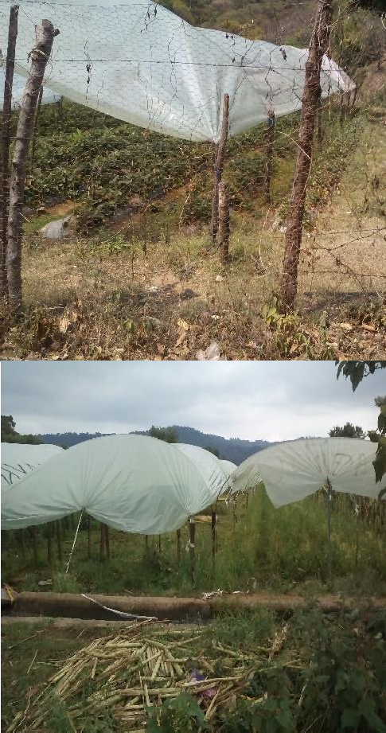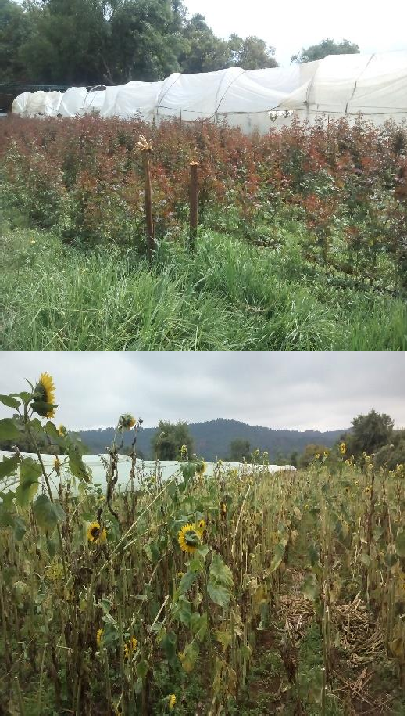
Fuente: Archivo de campo, 2015.

En contraparte, también se encuentran sistemas de producción bajo invernadero tipo colombiano y de túnel, mostrados en la Figura 5, que equivale al 65% de los productores de la región, construido con estructura metálica de hierro y aluminio, cuya movilidad y desplazamiento manual de la cubierta plástica, permite oxigenar y proteger los cultivos de acuerdo a la temperatura ambiente y a las condiciones climáticas. Está superficie esta reforzada con otra cubierta de nilón tipo red en el techo, que evita la caída de algún cuerpo extraño

(ramas, hojas de plantas grandes) o la entrada de aves que pueden afectar las plantas. Disponen de una línea de guía metálica que favorece el crecimiento vertical del tallo de la planta, y en el momento en que estas empiezan a florecer, al brote se le coloca una red de nilón muy flexible y ligero, para que durante el desarrollo, la flor se amolde adecuadamente y no tenga defectos de formación y presentación, además de protegerlo contra alguna plaga o agente patógeno que pudiera dañarla.

Figura 5. Producción en invernadero tipo túnel, modelo colombiano
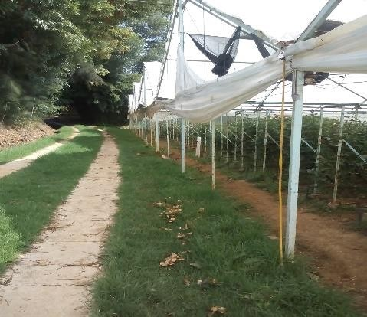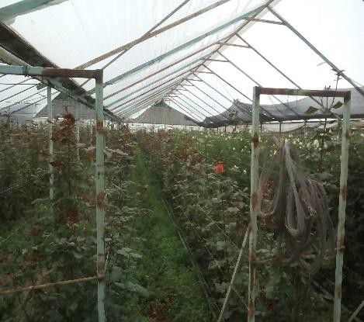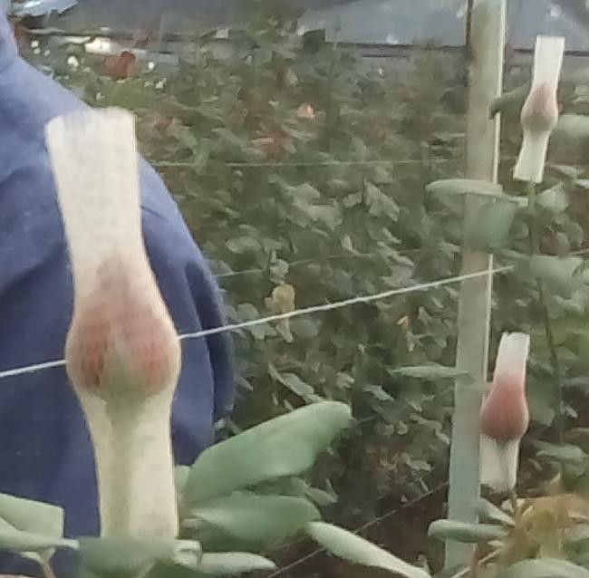
Malla de
protección
Cortinas
plegable
Guías de
crecimiento
Red de
protección y amoldamiento
Fuente: Archivo de campo.

Tanto las guías como las redes de protección y amoldamiento, estimulan el rápido crecimiento de las plantas y flores, misma que permite realizar varios cortes a lo largo del año, incluso, la disponibilidad de cámaras frías y de almacenamiento permite controlar su crecimiento, calidad y presentación para el mercado. Las cámaras de

almacenamiento, además de facilitar la hidratación de las plantas para prolongar su vida útil en anaquel, el productor también puede experimentar y jugar con la coloración de la flor, haciéndolo más rentable y atractivo al consumidor.

Así mismo, este tipo de invernaderos, cuenta con mano de obra calificada, sistemas de riego semitecnificado y manual, con asistencia técnica periódica para verificar la funcionalidad de la infraestructura, equipamiento y desarrollo del cultivo, lo que favorece una mayor rentabilidad y sustentabilidad de la producción, reflejado en los costos de producción, calidad del producto, en las preferencias del consumidor y en el margen de utilidad. De hecho, una buena parte de las flores y plantas producidos en este tipo de invernaderos no sólo se comercializan en el mercado nacional (Central de Abastos del Distrito Federal, Guadalajara, Monterrey, entre otros), sino también se exportan a Estados Unidos y Canadá principalmente, mientras que los producidos a cielo abierto y en invernaderos avarillados, se destina al mercado local y regional.

Conclusiones

Las condiciones físicas y climáticas de la Región VI Ixtapan de la Sal, no sólo es propicia para la existencia y reproducción de una vasta cantidad de recursos naturales y ambientales como los afluentes hídricos, sino las características del entorno favorece su manejo y aprovechamiento para el desarrollo de una diversidad de actividades agrícolas como la floricultura, horticultura, fruticultura, el cultivos de oleaginosas y de otros granos y semillas, misma que se ha extendido hacía otras localidades de la región donde no se habían desarrollado tal actividad pero sus características facilita su adaptación.

Esta extensificación ha contribuido a la diversificación de la estructura productiva local, misma que define y explica el perfil sectorial de la región, incluso, existen subregiones productivas, concebidos como polos de atracción local, en razón de ser los principales generadores de economías de escala en la zona, como son los casos de las localidades El Potrero del Carmen, perteneciente al municipio de Coatepec Harinas, y Santa Ana en el municipio de Tenancingo, considerados como los espacios productivos más relevantes de durazno y flores de corte y plantas ornamentales respectivamente en la región.

Aunado a este fortalecimiento del tejido productivo local, donde la producción de flores y plantas ornamentales, si bien ha tenido un crecimiento importante en los últimos diez años, prevalece el sistema tradicional y semitecnificado, caracterizado por el uso de altas cantidades de insumos industrializados (agroquímicos) para mantener e incrementar la fertilidad del suelo y de las plantas. El empleo desmedido de este tipo de insumos (incluso algunos prohibidos por las normas mexicanas en materia ambiental por su alto nivel de toxicidad), asociado a su inadecuado manejo, ha ocasiona graves problemas de contaminación al ambiente, siendo uno de los más latentes y vulnerables el agua de uso agrícola y de consumo doméstico, sin olvidar la flora, fauna y la propia salud humana, infiriendo con ello la persistencia de un sistema de producción insustentable ambientalmente, lo que dificulta optimizar el uso de los recursos naturales de algunas localidades de la región.

Es así como la expansión y diversificación de las actividades florícolas y hortícolas está cambiando drásticamente la imagen del paisaje regional, con los consecuentes efectos sobre el manejo sustentable de los recursos naturales, como el agua y las zonas de recarga. Y a pesar de que en los invernaderos túnel modelo colombiano, ya visualizan sistemas de producción agrícolas más amigables con el ambiente, en razón de que sus características infraestructurales, disponibilidad de equipamiento, capital humano y recursos financieros, que les permite utilizar insumos orgánicos o industrializados biodegradables y de baja agresividad al entorno, todavía resulta muy prematuro observar la tendencia hacia este tipo de producción, pues la mayoría de los productores principalmente los pequeños y medianos, se siguen rigiendo bajo técnicas tradicionales, que no sólo afecta al ambiente, sino son poco competitivos en los mercados regionales.

Bibliografía

Alburquerque, F. (2002). Reflexiones sobre iniciativas de desarrollo local en Brasil, Argentina y Chile. REDEL. Santiago.

Blakely, Edward J. (1994). Planning local economic development, theory and practice. Sage publications. USA.

Barre, Raymond (1992). El desarrollo económico. FCE. México.

Coraggio, José Luis (2000). Economía urbana, la perspectiva popular.
Alba-Laja. Quito.

INEGI (2010). Censos economicos 2010. Instituto Nacional de Estadística y Geografía. México.

Iglesias, David; Carreño, Fermín y Castillo, Jesús (2015). “Posibilidades de integrar un sistema productivo sustentable en la región VI, sur del Estado de México” en Revista Mexicana de Ciencias Agrícolas. Colegio de Posgraduados. México. Pp. 251-256.

Méndez, R. y Caravaca, I. (1996). Organización industrial y territorio. Síntesis, Madrid

Sunkel, Osvaldo (Compilador) (1991). El desarrollo desde adentro, un enfoque neoestructuralista para América Latina. El trimestre Económico.

